1. Войти в ЛК Госуслуг [www.gosuslugi.ru](http://www.gosuslugi.ru), набрать логин и пароль (логин и пароль тот же).
2. Нажать «услуги»:

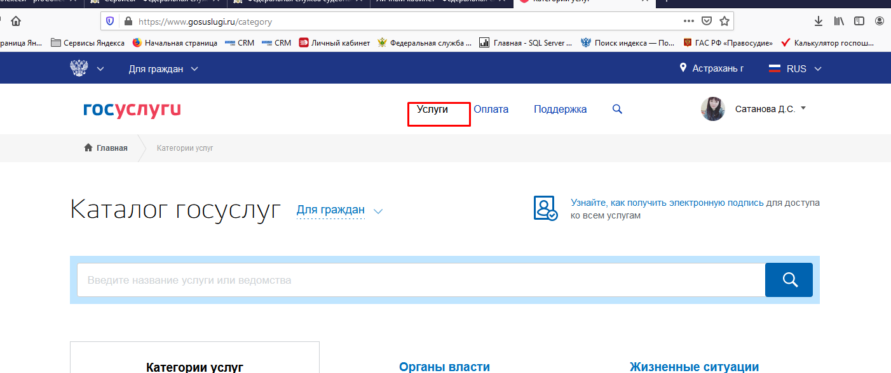

1. Выбрать «органы власти»:

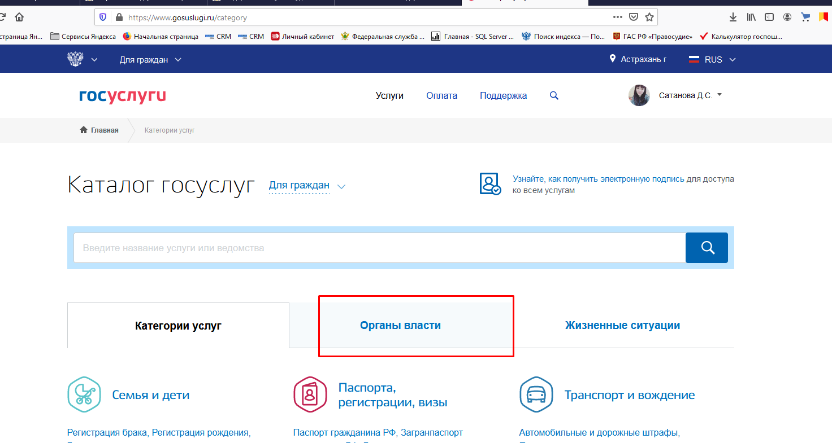

1. Выбрать «ФССП»:

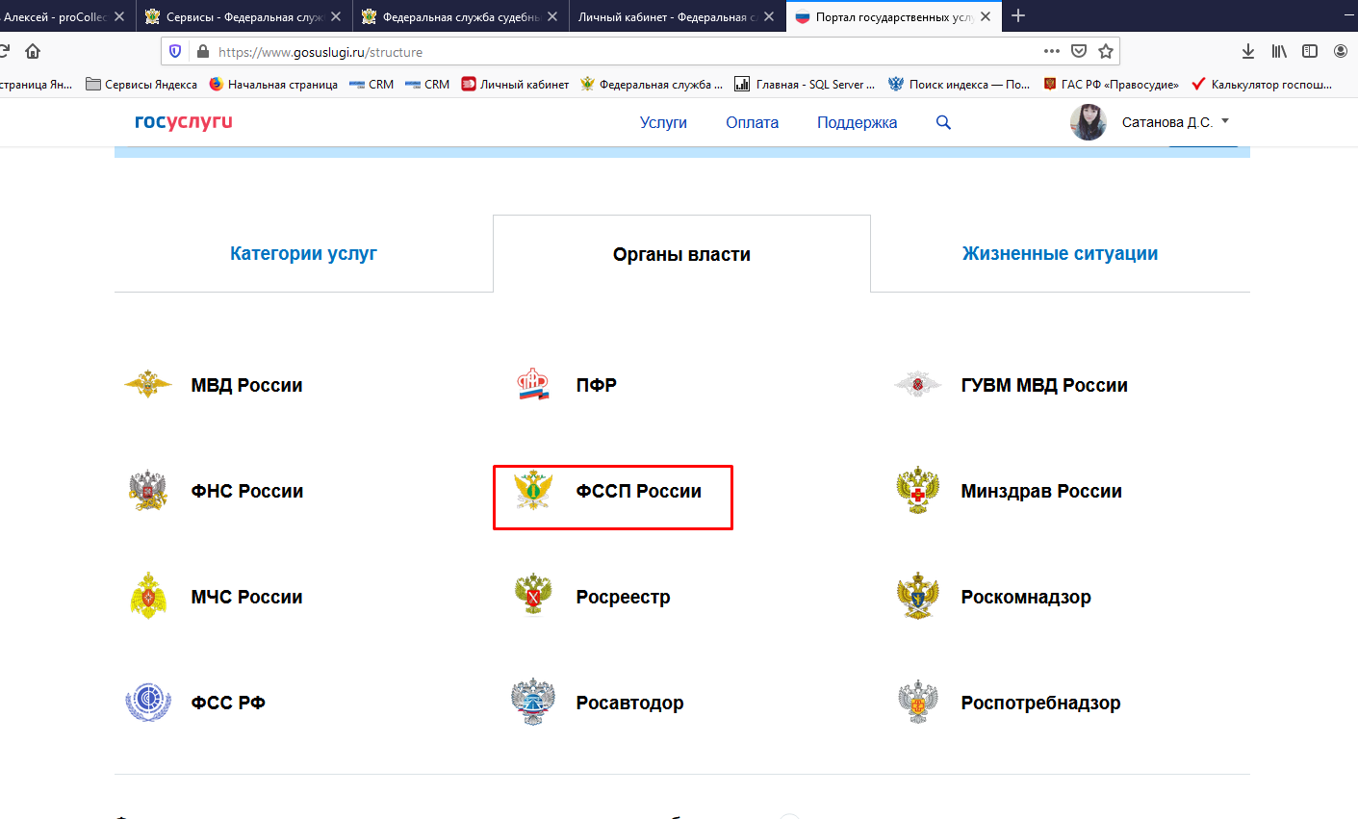

1. Выбрать «подача заявлений, ходатайств, объяснений, отводов, жалоб в порядке подчиненности по исполнительному производству»:

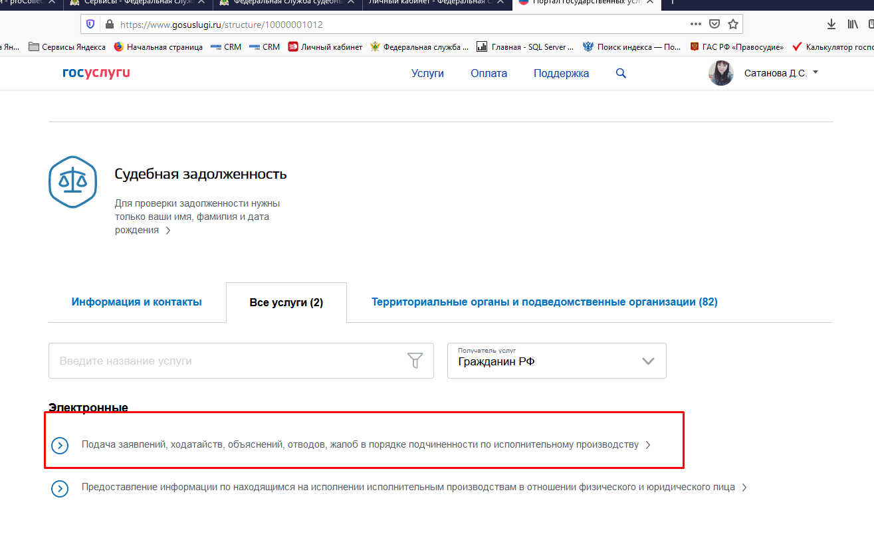

1. Нажать «получить услугу»:

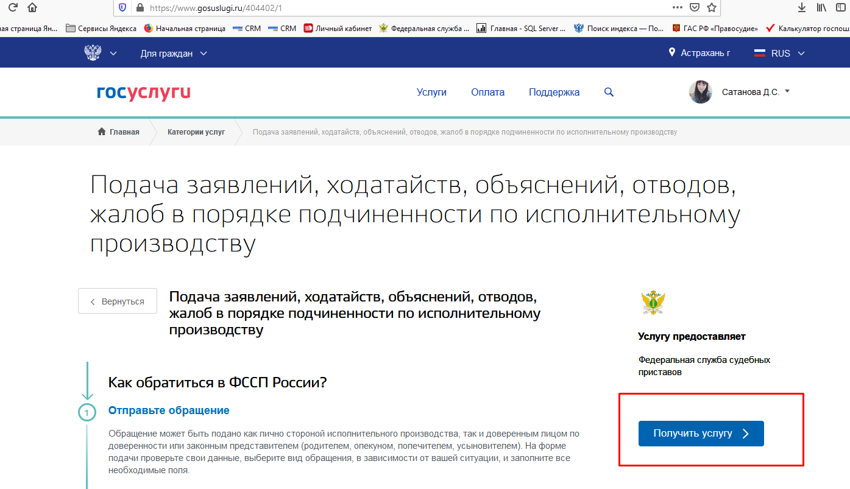

1. адрес загрузится автоматически, но нужно нажать

- «уточнить адрес»

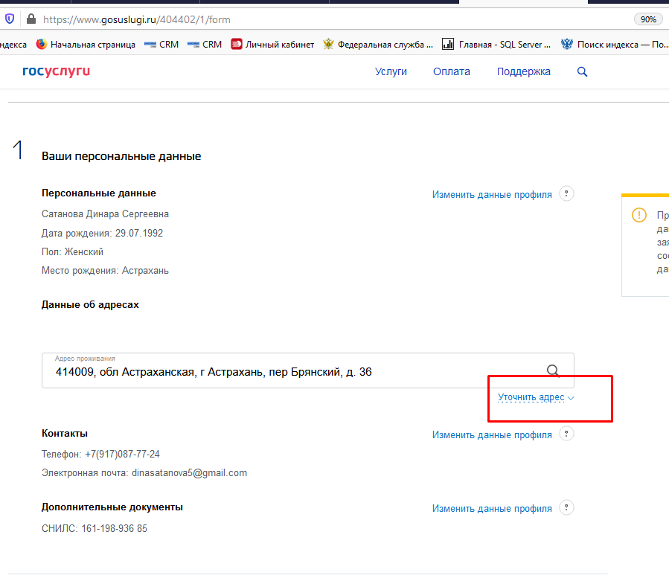

- и галочку «нет квартиры»:

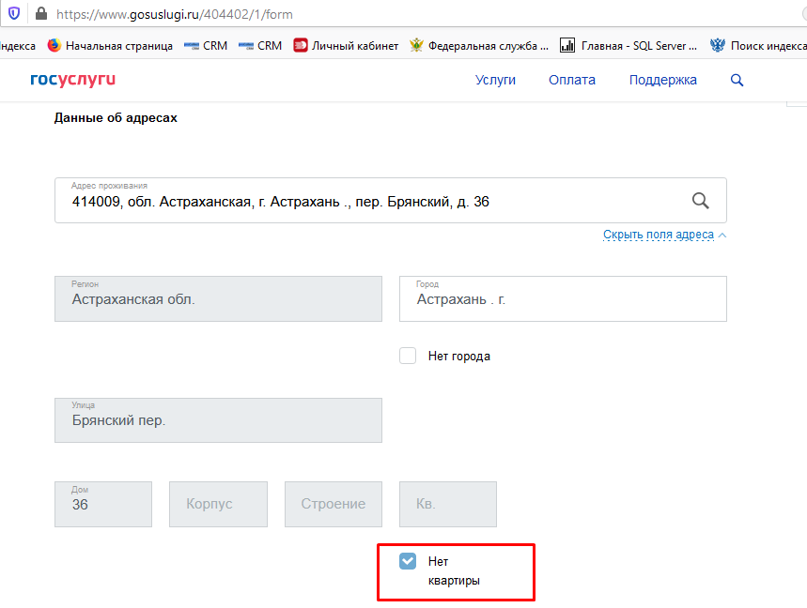

1. Выбрать «Взыскатель»:

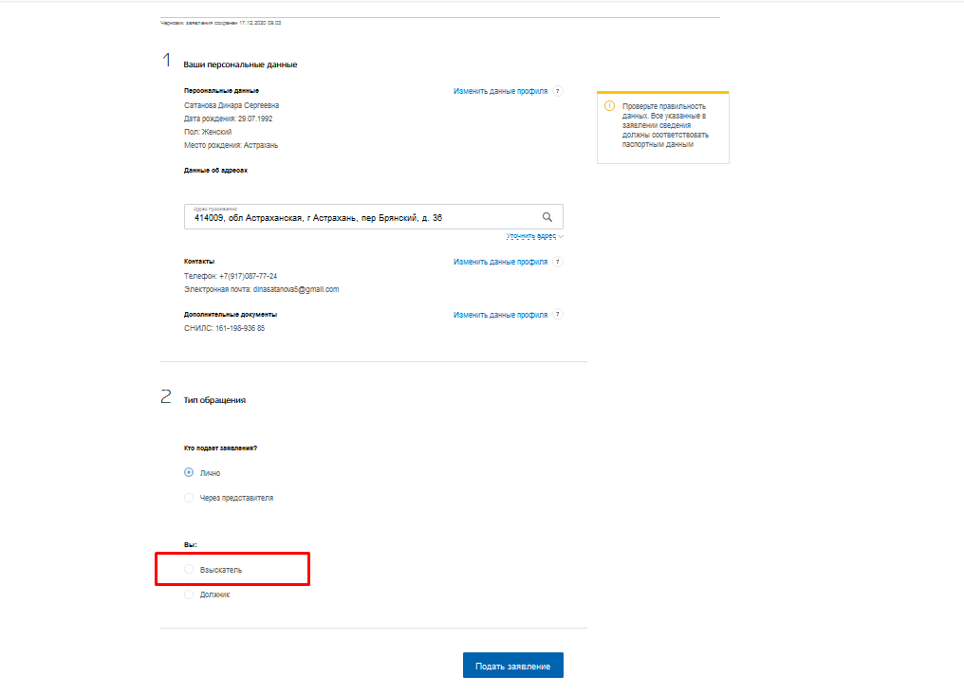

1. В окне «жизненная ситуация» выбрать «хочу пожаловаться на действия пристава-исполнителя»:

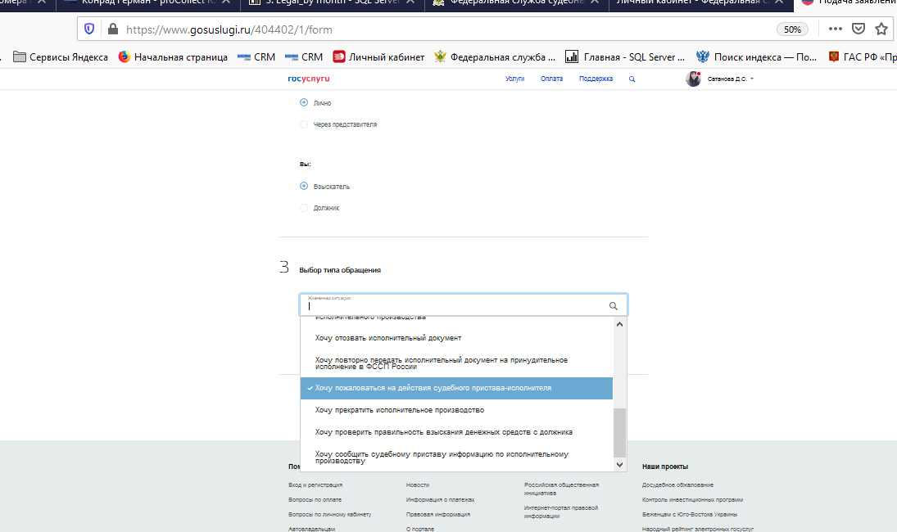

1. Появится окно «Уточните жизненную ситуацию». Выбрать «я не согласен с действием или бездействием судебного пристава-исполнителя»:

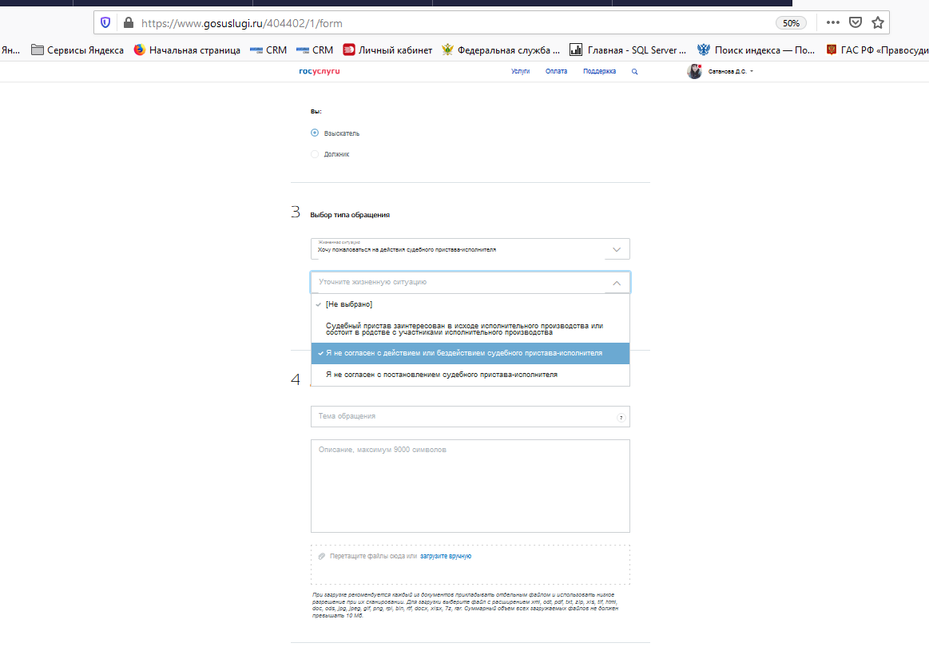

1. На вопрос «Является ли ваше обращение повторным, выбрать «нет»:

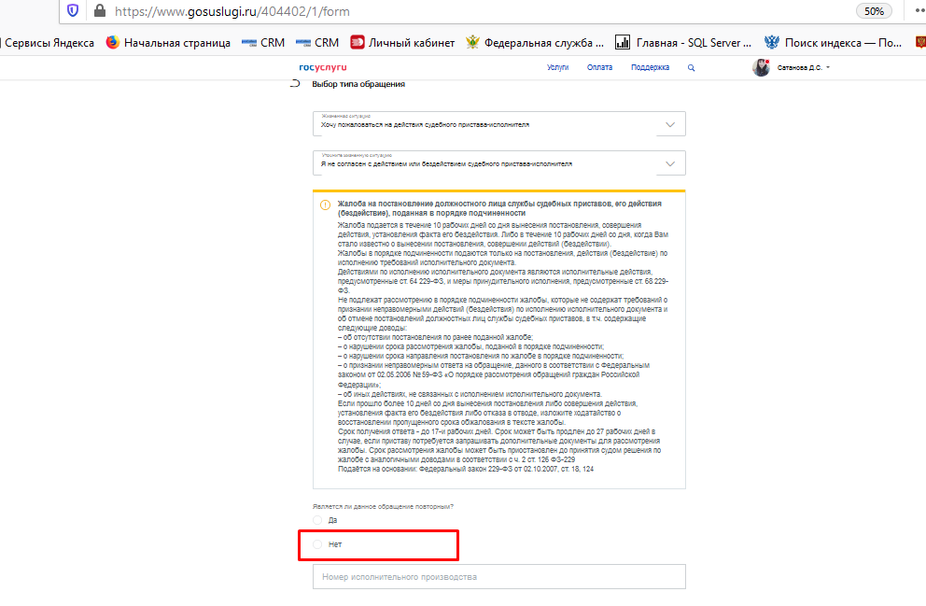

1. Заполнить номер исполнительного производства:

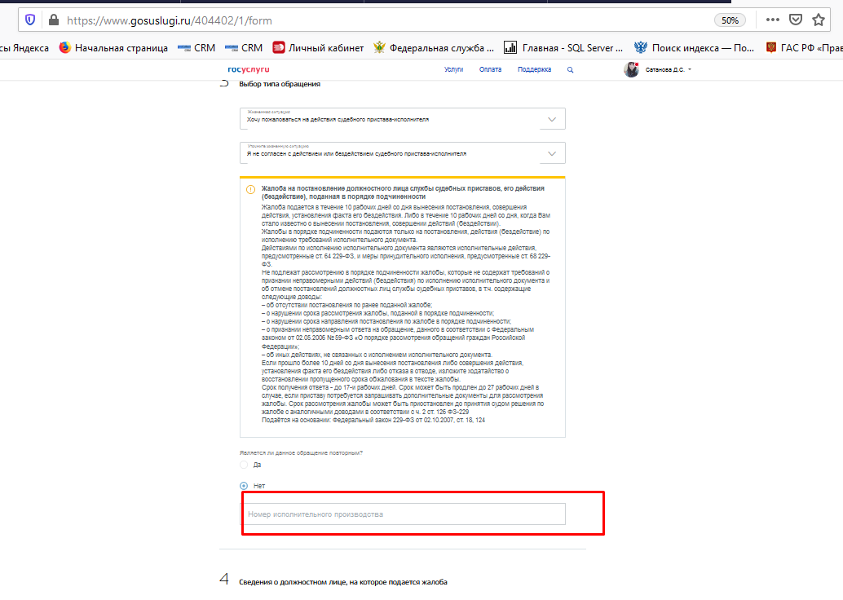

1. Место службы должностного лица выбрать «Отдел судебных приставов ФССП России»:

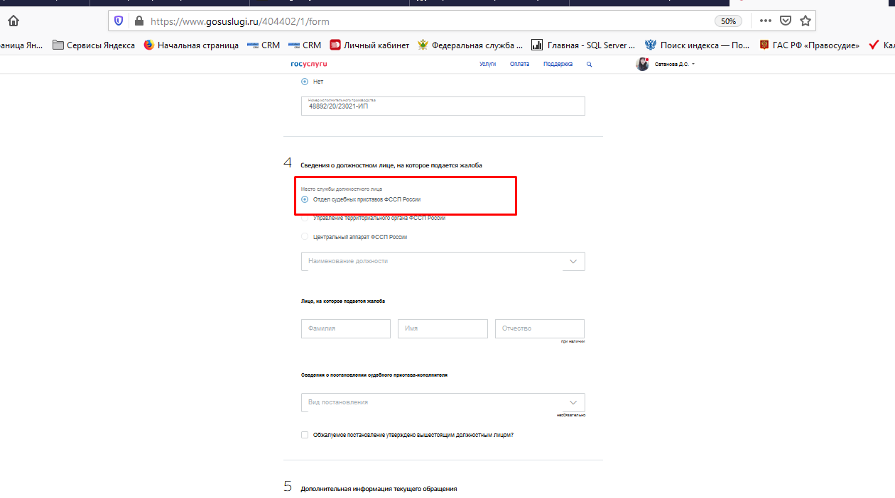

1. В окне «наименование должности» выбрать «судебный пристав-исполнитель»:

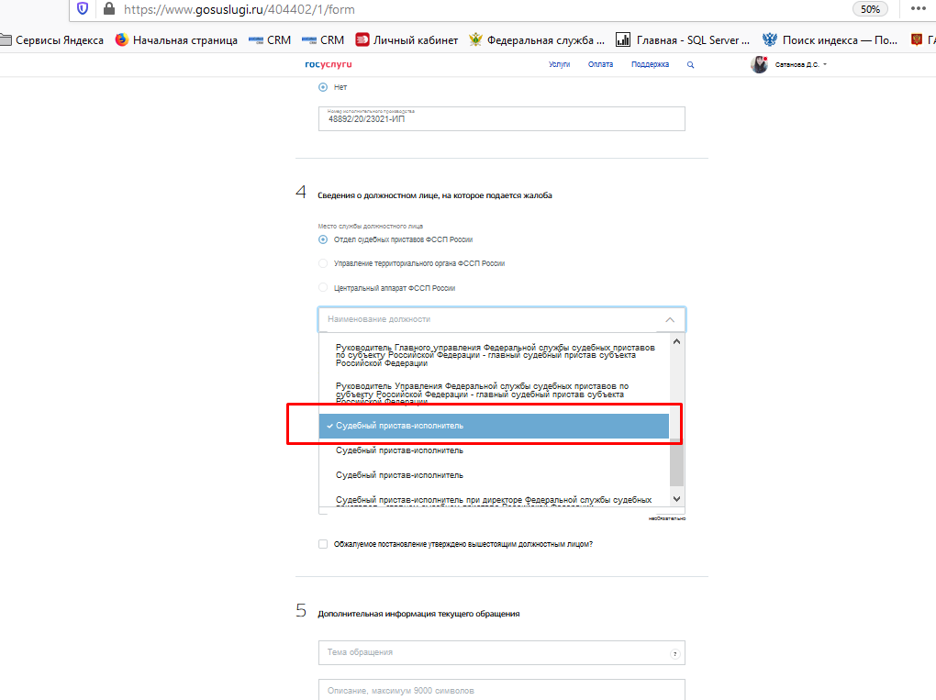

1. Заполнить окна «Фамилия» и «Имя» - фамилию пристава указываем полностью, в имени указываем не имя полностью, а первую букву имени (примечание: Фамилия и имя пристава – это переменная, которая в каждом запросе своя):

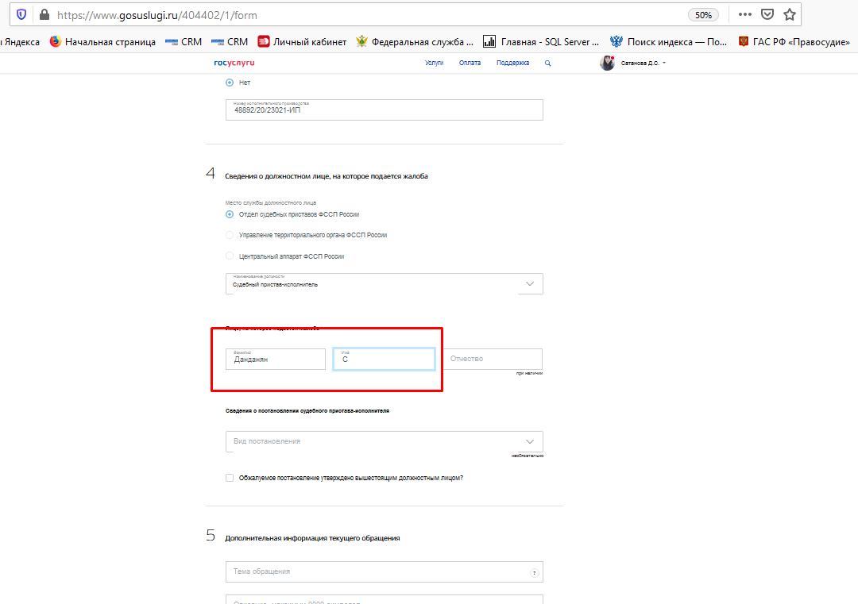

1. В окне «тема обращения» написать «Запрос и ходе ИП»

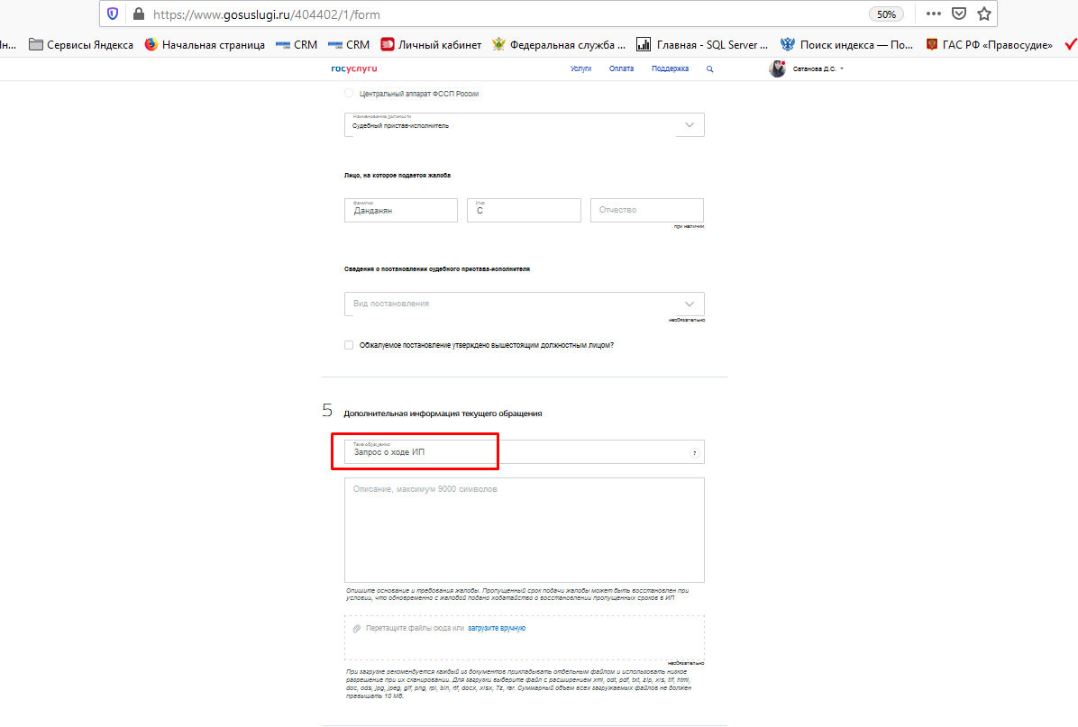

1. В окне «Описание» вставить текст запроса из прилагаемого Файла:

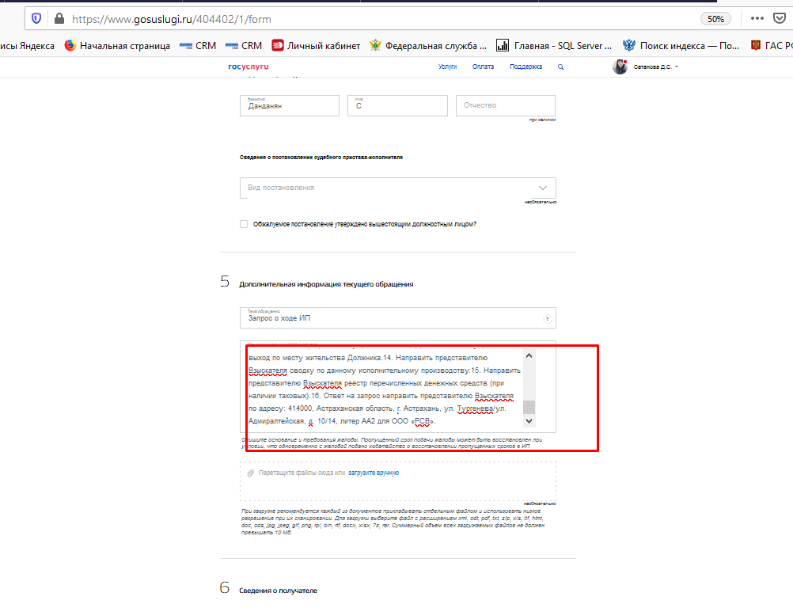

1. Нажать «загрузить вручную» и Загрузить файл с доверенностью (в зависимости от того, дела Свеа или РСВ, прикладываются разные доверенности)»

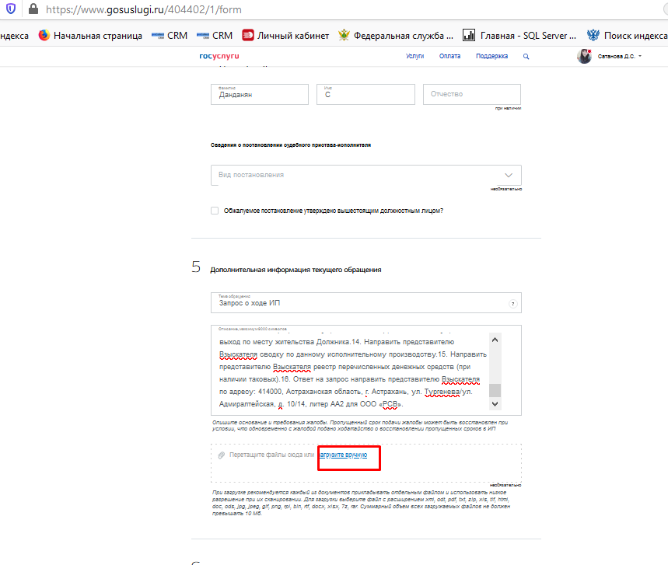

1. Нажать «Подать заявление»:

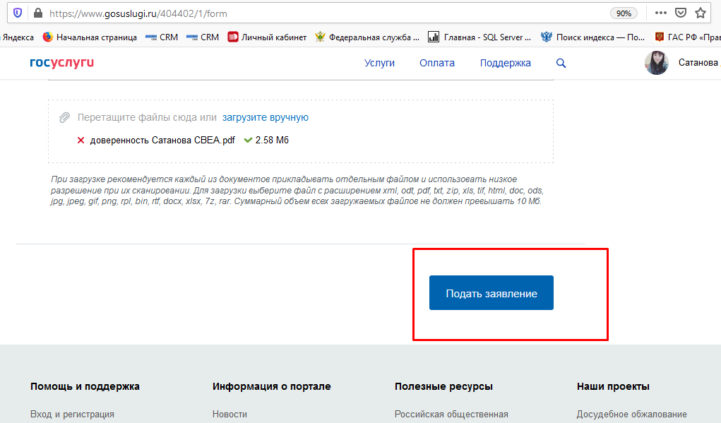

1. Выбрать «не изменять адрес» (можно также просто нажать на х):

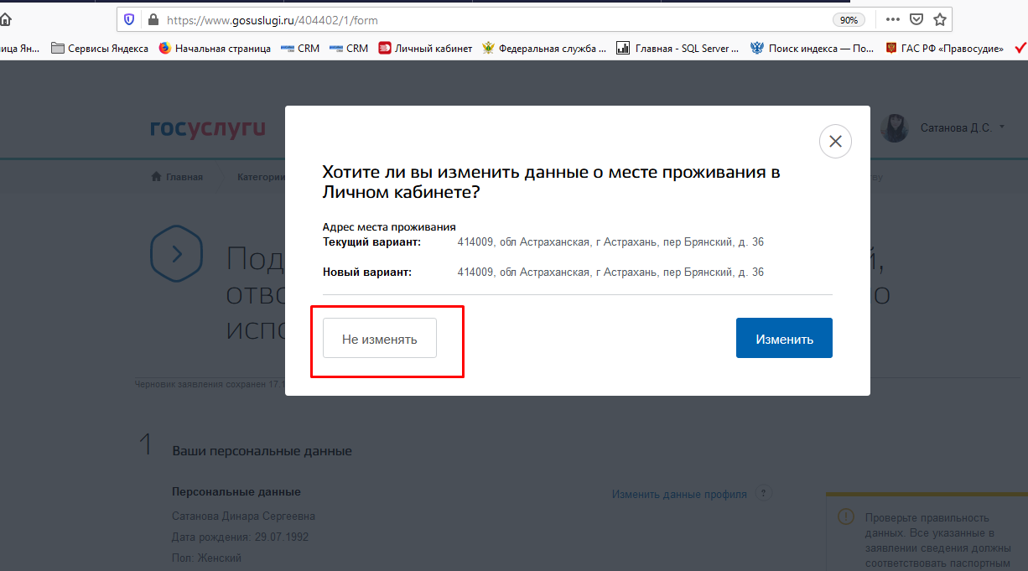

1. появится запись о том, что заявление зарегистрировано на портале: 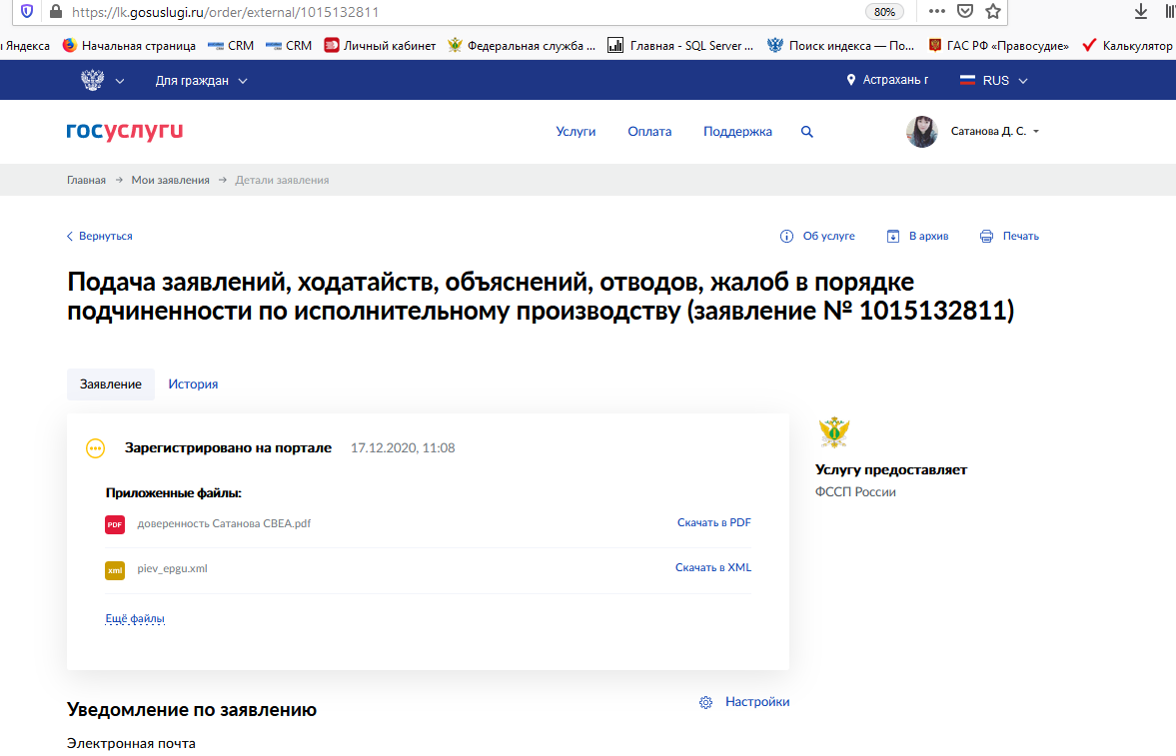
2. Статус заявлений можно смотреть:

- кликнув на заявителя:

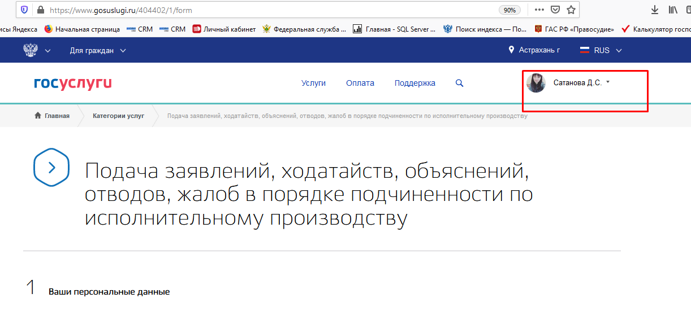

- Затем выбрать «Заявления»: 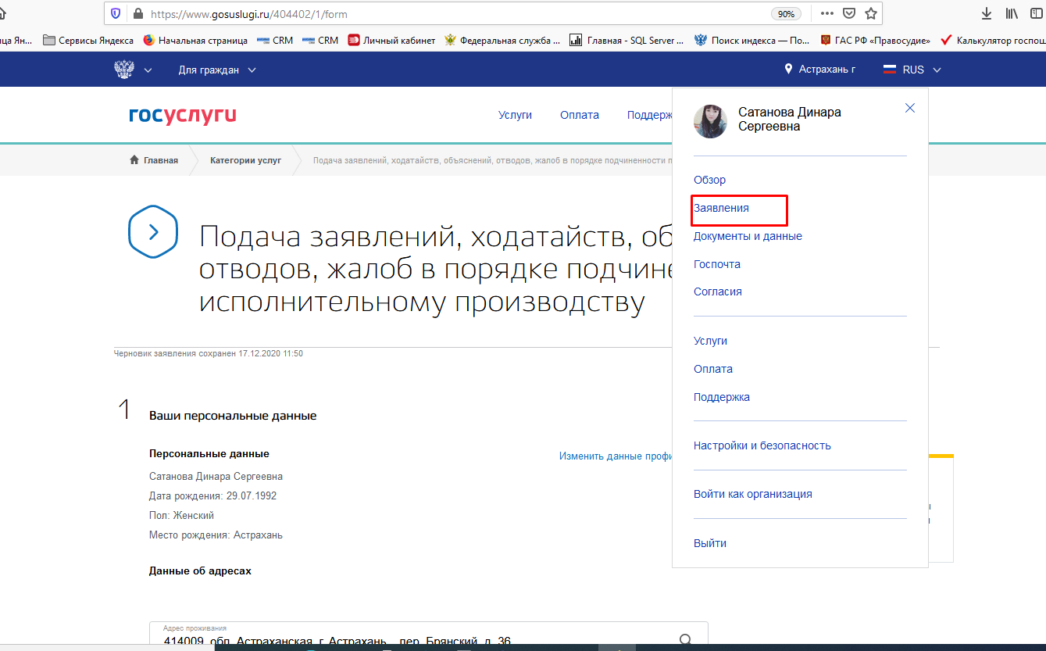

- Пример Статусов:

